Auditprozess zum Österreichischen Umweltzeichen für Tourismusdestinationen

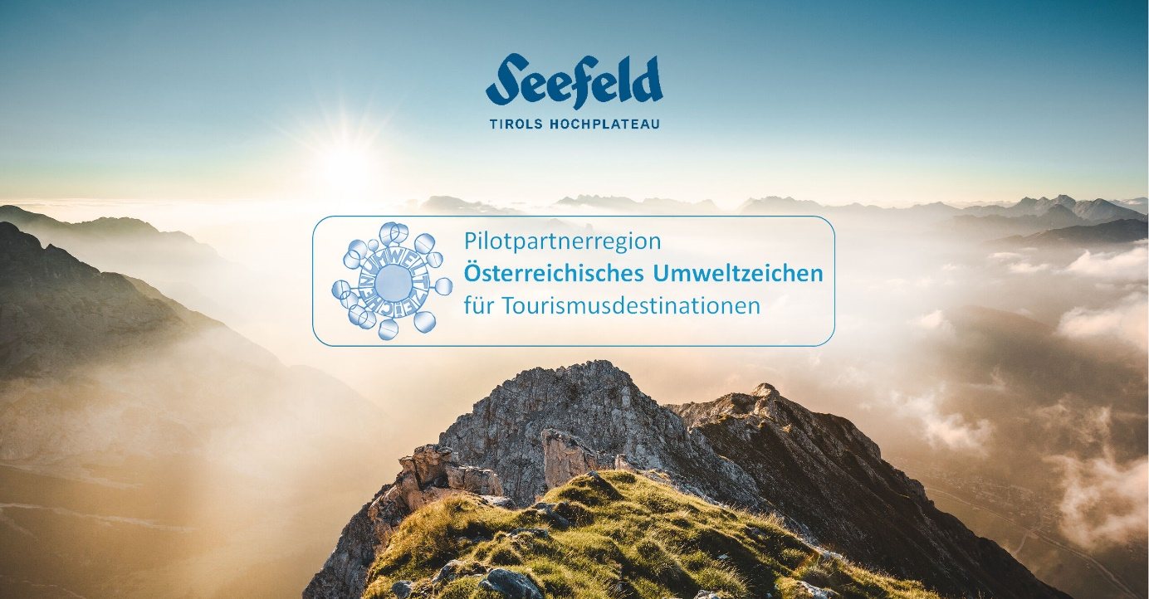

Die Region Seefeld hat vergangene Woche als erste Destination Österreichs den Auditprozess zum Österreichischen Umweltzeichen für Tourismusdestinationen abgeschlossen. Das erfolgreiche Audit markiert einen weiteren wichtigen Meilenstein auf ihrem Weg hin zu einer nachhaltigen Region. Nun wartet Tirols Hochplateau gespannt darauf als wahrscheinlich erste Region mit dem Österreichischen Umweltzeichen für Tourismusdestinationen zertifiziert zu werden.

Federführend im Bewerbungsprozess um das Österreichische Umweltzeichen war der Tourismusverband. Geschäftsführer Elias Walser erkannte schon früh, welchen Weg es einzuschlagen galt: „Wir können ewig warten, bis sich die Dinge ändern. Oder wir starten in unserem Umfeld und schaffen einen Lebensraum, in dem wir umweltbewusst leben. Wir haben uns für die zweite Herangehensweise entschieden.“ So wurde 2020 ein Green Deal mit den Land Tirol eingegangen, die „Echt nachhaltig“-Strategie entwickelt und mit Raphael Chrysochoidis als Lebensraum- und Nachhaltigkeitskoordinator volles Engagement im TVB garantiert.
Die zwei Audittage vor Ort wurden von Chrysochoidis über ein Jahr intensiv vorbereitet, 119 Kriterien abgearbeitet und ein umfangreiches Programm erstellt. Gemeinsam mit Vertreter:innen der Regionsgemeinden, des TVB-Vorstandes, der Tirol Werbung und Stakeholdern der Region wurden die beiden externen Auditoren, Mag. Johann Madreiter und Prof. Dr. Christian Baumgartner, sowie Otto Fichtl als Verantwortlicher für das Umweltzeichen im Verein für Konsumenteninformation (VKI) durch die Region geführt, um ihnen das Engagement für eine nachhaltige Destination unter anderem am Regionsbahnhof in Seefeld, beim Biobauernhof Wirtseppelerhof in Leutasch und im Naturpark Karwendel in Scharnitz näherzubringen. Danach folgten viele Fragen und natürlich die Prüfung der notwendigen Dokumente. „Es waren zwei spannende und intensive Tage, die vor allem durch das große Engagement unserer Partner:innen und Mitarbeiter:innen so gut gelungen sind“, fasst Raphael Chrysochoidis das Abenteuer Audit zusammen.

Die Zertifizierung mit dem Österreichischen Umweltzeichen ist der Region Seefeld ein großes Anliegen, um die gute Umweltsituation auf Tirols Hochplateau dauerhaft zu erhalten und stetig strukturell zu verbessern sowie gleichzeitig eine Qualitätssteigerung in der Angebotsstruktur zu erreichen. „Bei euch spürt man, dass Nachhaltigkeit wirklich gelebt wird”, bemerkte auch Prüfer Christian Baumgartner die überzeugte Grundhaltung der Region. Das freute Chrysochoidis und das gesamte Team sehr und motiviert extrem für die weiteren Ziele. Das Umweltzeichen verpflichtet seine Bewerber und Träger anhand eines strengen Kriterienkatalogs regelmäßig ehrliche Daten zu erheben sowie Ziele, Visionen und Maßnahmen in einer langfristigen Regionsstrategie zu verankern und jährlich zu evaluieren. Es gilt als anerkanntes Zertifikat, um nachhaltiges Handeln greifbar und messbar zu machen sowie nachhaltiges Bewusstsein zu schaffen.

Aktuell befinden sich in der Region Seefeld auch zwei Betriebe – das Naturhotel aufatmen und das BIO Hotel Leutascherhof – im Auditprozess. Sie gehören der Gruppe der Plateau Pioniere an, die acht Vorreiter in Sachen Nachhaltigkeit und Umweltschutz umfasst. Nähere Informationen gibt es auf: https://www.seefeld.com/de/echt-nachhaltig.html

